**Лабораторная работа № 6. (4часа)  
Построение диаграммы декомпозиции в нотации DFD**

**Цель работы:**

* построить диаграмму декомпозиции в нотации DFD одной из работ диаграмм IDEF0, построенных в предыдущих лабораторных работах

Диаграммы потоков данных (Data flow diagram, DFD) используются для описания документооборота и обработки информации. Подобно IDEF0, DFD представляет моделируемую систему как сеть связанных между собой работ. Их можно использовать как дополнение к модели IDEF0 для более наглядного отображения текущих операций документооборота в корпоративных системах обработки информации. Главная цель DFD - показать, как каждая работа преобразует свои входные данные в выходные, а также выявить отношения между этими работами.   
  
Любая DFD-диаграмма может содержать работы, внешние сущности, стрелки (потоки данных) и хранилища данных.   
  
**Работы.** Работы изображаются прямоугольниками с закругленными углами (рис. 1), смысл их совпадает со смыслом работ IDEF0 и IDEF3. Так же как работы IDEF3, они имеют входы и выходы, но не поддерживают управления и механизмы, как IDEF0. Все стороны работы равнозначны. В каждую работу может входить и выходить по несколько стрелок.

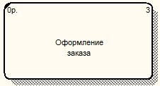

Рисунок 1. Работа в DFD

**Внешние сущности.** Внешние сущности изображают входы в систему и/или выходы из нее. Одна внешняя сущность может одновременно предоставлять входы (функционируя как поставщик) и принимать выходы (функционируя как получатель). Внешняя сущность представляет собой материальный объект, например заказчики, персонал, поставщики, клиенты, склад. Определение некоторого объекта или системы в качестве внешней сущности указывает на то, что они находятся за пределами границ анализируемой системы. Внешние сущности изображаются в виде прямоугольника с тенью и обычно располагаются по краям диаграммы (рис. 2).

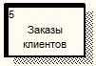

Рисунок 2. Внешняя сущность в DFD

**Стрелки (потоки данных).**Стрелки описывают движение объектов из одной части системы в другую (отсюда следует, что диаграмма DFD не может иметь граничных стрелок). Поскольку все стороны работы в DFD равнозначны, стрелки могут могут начинаться и заканчиваться на любой стороне прямоугольника. Стрелки могут быть двунаправлены.   
  
**Хранилище данных.** В отличие от стрелок, описывающих объекты в движении, хранилища данных изображают объекты в покое (рис. 3). Хранилище данных - это абстрактное устройство для хранения информации, которую можно в любой момент поместить в накопитель и через некоторое время извлечь, причем способы помещения и извлечения могут быть любыми. Оно в общем случае является прообразом будущей базы данных, и описание хранящихся в нем данных должно соответствовать информационной модели (Entity-Relationship Diagram).

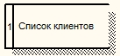

Рисунок 3. Хранилище данных в DFD

**Декомпозиция работы IDEF0 в диаграмму DFD.** При декомпозиции работы IDEF0 в DFD необходимо выполнить следующие действия:

* удалить все граничные стрелки на диаграмме DFD;
* создать соответствующие внешние сущности и хранилища данных;
* создать внутренние стрелки, начинающиеся с внешних сущностей вместо граничных стрелок;
* стрелки на диаграмме IDEF0 затоннелировать

Строго придерживаться правил нотации DFD не всегда удобно, поэтому BPWin позволяет создавать в DFD диаграммах граничные стрелки.   
  
**Построение диаграммы декомпозиции.** Проведем декомпозицию работы *Отгрузка и снабжение* диаграммы А0 "Деятельность предприятия по сборке и продаже компьютеров и ноутбуков". В этой работе мы выделили следующие дочерние работы:

* снабжение необходимыми комплектующими - занимается действиями, связанными с поиском подходящих поставщиков и заказом у них необходимых комплектующих
* хранение комплектующих и собранных компьютеров
* отгрузка готовой продукции - все действия, связанные с упаковкой, оформлением документации и собственно отгрузкой готовой продукции

Выделим работу *Отгрузка и снабжение* диаграммы А0 "Деятельность предприятия по сборке и продаже компьютеров и ноутбуков", нажмем на кнопку "Go to Child Diagram" панели инструментов и выберем нотацию DFD. При создании дочерней диаграммы BPWin переносит граничные стрелки родительской работы, их необходимо удалить и заменить на внешние сущности. Стрелки механизмов, стрелки управления "Правила и процедуры", "Управляющая информация" и стрелку выхода "Отчеты" на дочерней диаграмме задействованы не будут, чтоб не загромождать диаграмму менее существенными деталями. Остальные стрелки заменим на внешние сущности - кнопка "External Reference Tool" на панели инструментов, в появившемся окне выбрать переключатель "Arrow" и выбрать из списка нужное название (рис. 4):

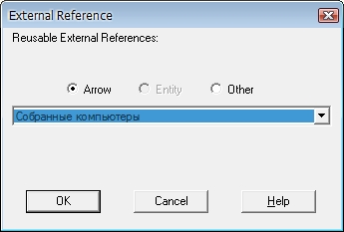

Рисунок 4. Добавление внешней сущности

Далее разместим дочерние работы, свяжем их со внешнеми сущностями и между собой (рис. 5):

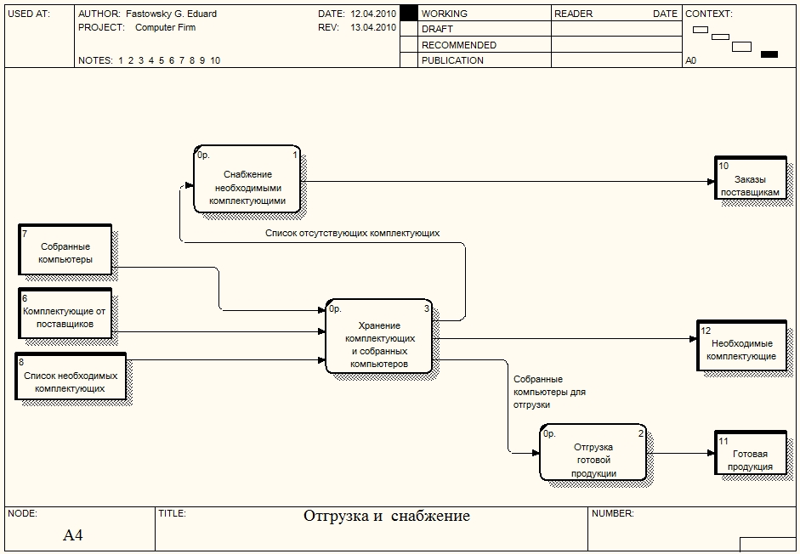

Рисунок 5. Работы и внешние сущности

Центральной здесь является работа "Хранение комплектующих и собранных компьютеров". На ее вход поступают собранные компьютеры и полученные от поставщиков комплектующие, а также список необходимых для сборки компьютеров комплектующих. Выходом этой работы будут необходимые комплектующие (если они есть в наличии), список отсутствующих комплектующих, передаваемый на вход работы "Снабжение необходимыми комплектующими" и собранные компьютеры, передаваемые на отгрузку. Выходами работ "Снабжение необходимыми комплектующими" и "Отгрузка готовой продукции" будут, соответственно, заказы поставщикам и готовая продукция.   
  
Следующим шагом необходимо определить, какая информация необходима для каждой работы, т.е. необходимо разместить на диаграмме хранилища данных (рис. 6).

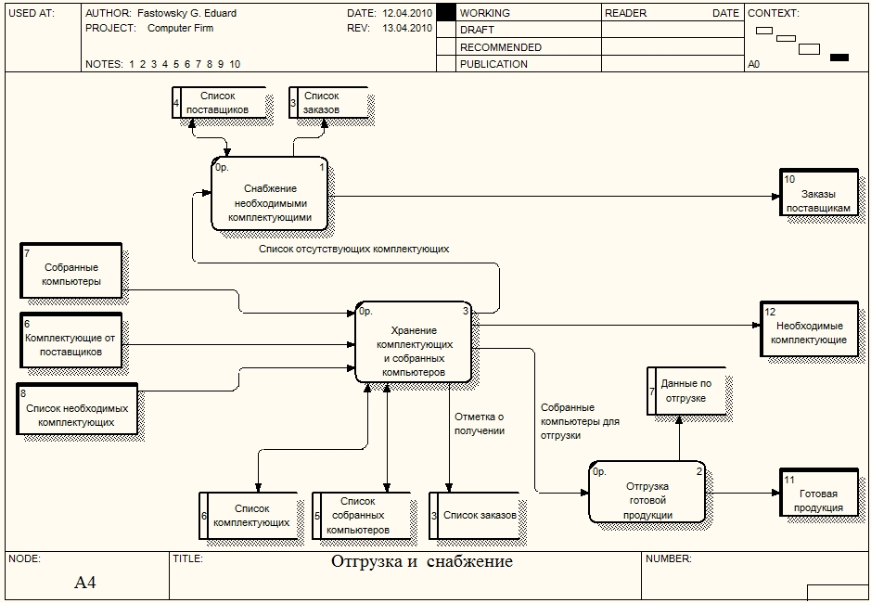

Рисунок 6. Итоговая диаграмма декомпозиции

Работа "Снабжение необходимыми комплектующими" работает с информацией о поставщиках и с информацией о заказах, сделанных у этих поставщиков. Стрелка, соединяющая работу и хранилище данных "Список поставщиков" двунаправленная, т.к. работа может как получать информацию о имеющихся поставщиках, так и вносить данные о новых поставщиках. Стрелка, соединяющая работу с хранилищем данных "Список заказов" однонаправленная, т.к. работа только вносит информацию о сделанных заказах.   
  
Работа "Хранение комплектующих и собранных компьютеров" работает с информацией о получаемых и выдаваемых комплектующих и собранных компьютеров, поэтому стрелки, соединяющая работу с хранилищами данных "Список комплектующих" и "Список собранных компьютеров" двунаправленные. Также эта работа при получении комплектующих должна делать отметку о том, что заказ поставщикам выполнен. Для этого она связана с хранилищем данных "Список заказов" однонаправленной стрелкой. Обратите внимание, что на DFD диаграммах одно и тоже хранилище данных может дублироваться.   
  
Наконец, работа "Отгрузка готовой продукции" должна хранить информацию по выполненным отгрузкам. Для этого вводится соответствующее хранилище данных - "Данные по отгрузке".   
  
Последним действием необходимо стрелки родительской работы затуннелировать (рис. 7):

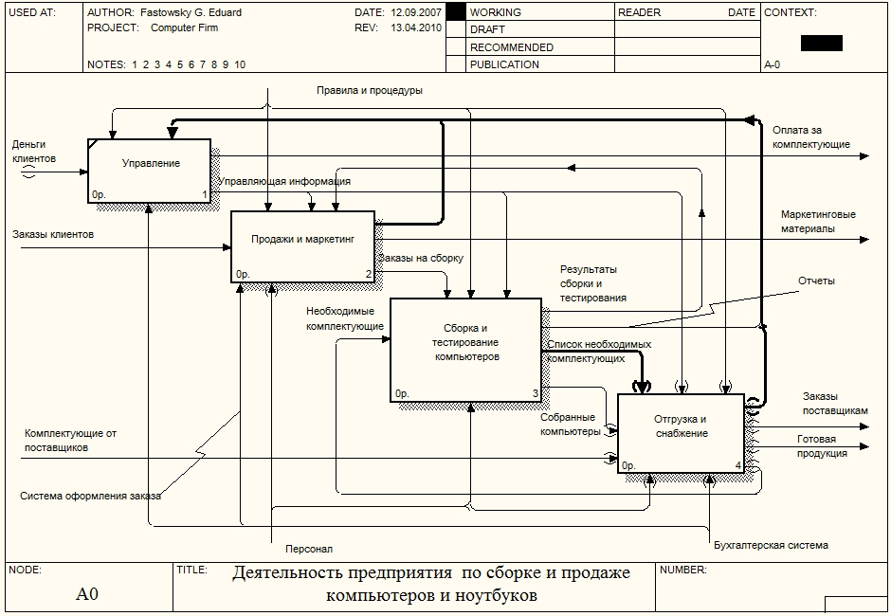

Рисунок 7. Диаграмма IDEF0 с затуннелированными стрелками работы "Отгрузка и снабжение"

**Содержание отчета:**

* краткое описание декомпозируемой работы
* диаграмма декомпозиции